《数学(理工农医类)》全真押题试卷（二）

一、选择题(共17题，合计85分)
1
A．(0，＋∞)
B．(－∞，＋∞)
C．(1，＋∞)
D．[1，＋∞)
[正确答案]C

本题分值：5分

2
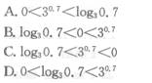
[正确答案]B

本题分值：5分

3设集合M＝{x|x－1＜2)，N＝{x|x＞0)，则M∩N＝（ ）
A．{x|0＜z＜3}
B．{x|－1＜x＜0)
C．{x|x＞0)
D．{x|x＞－1)
[正确答案]A

本题分值：5分

集合M＝(x|x－1＜2)＝{x|x＜3)，N＝{x|x＞0}，则M∩N＝{x|0＜x＜3}．(答案为A)

4
设甲：a＞0且b＞0；乙：ab＞0，则甲是乙的（ ）
A．充分条件，但非必要条件
B．必要条件，但非充分条件
C．既非充分条件，也非必要条件
D．充分必要条件
[正确答案]A

本题分值：5分

5
圆心在点(5，0)且与直线3x＋4y＋5＝0相切的圆的方程是（ ）
A．x2＋y2－10x－16＝0
B．x2＋y2－10x－9＝0
C．x2＋y2－10x＋16＝0
D．x2＋y2－10x＋9＝0
[正确答案]D

本题分值：5分

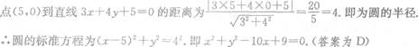

6
等差数列{an)中，已知前15项之和S15＝90，则a1＋a15＝＝（ ）
A．8
B．10
C．12
D．14
[正确答案]C

本题分值：5分

7
棱长等于1的正方体内接于一球体中，则该球的表面积是（ ）
A．3π
B．
C．6π
D．9π
[正确答案]A

本题分值：5分

8
A．1
B．－1
C．i
D．－i
[正确答案]D

本题分值：5分

9
在定义域内下列函数中为增函数的是（ ）
A．f(x)＝2－x
B．f(x)＝－log2x
C．f(x)＝x3
D．f(x)＝x2＋1
[正确答案]C

本题分值：5分

由函数的性质可知，f(x)＝x3为增函数．(答案为C)

10
如果球的大圆面积增为原来的4倍，则该球的体积就增为原来的（ ）
A．4倍
B．8倍
C．12倍
D．16倍
[正确答案]B

本题分值：5分

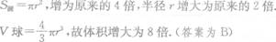

11
A．－21
B．21
C．－30
D．30
[正确答案]B

本题分值：5分

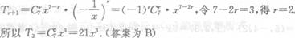

12
命题甲：实数a，b，c成等比数列；命题乙：b2＝ac，则甲是乙（ ）
A．充分条件但不是必要条件
B．必要条件但不是充分条件
C．充分必要条件
D．不是充分条件也不是必要条件
[正确答案]A

本题分值：5分

13
函数y＝2x的图像与函数y＝log2x的图像关于（ ）
A．x轴对称
B．y轴对称
C．坐标原点对称
D．直线y＝x对称
[正确答案]D

本题分值：5分

y＝2x与y＝log2x互为反函数，故它们的图象关于y＝x对称．(答案为D)

14
在△ABC中，∠C＝60°，则cosAcosB－sinAsinB的值等于
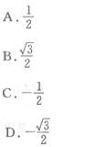
[正确答案]C

本题分值：5分

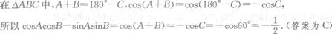

15
A．1
B．－1
C．0
D．不存在
[正确答案]B

本题分值：5分

16
以抛物线y2＝8x的焦点为圆心，且与此抛物线的准线相切的圆的方程是（ ）
A．(x＋2)2＋y2＝16
B．(x＋2)2＋y2＝4
C．(x－2)2＋y2＝16
D．(x－2)2＋y2＝4
[正确答案]C

本题分值：5分

抛物线y2＝8x的焦点，即圆心为(2，0)，抛物线的准线方程是x＝－2，与此抛物线的准线相切的圆的半径是r＝4，与此抛物线的准线相切的圆的方程是(x－2)2＋y2＝16．(答案为C)

17
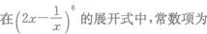
A．第3项
B．第4项
C．第5项
D．第6项
[正确答案]B

本题分值：5分

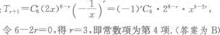

二、填空题(共4题，合计16分)
18
[正确答案]

本题分值：4分

19
斜率为2，且在x轴上的截距为－3的直线的方程是_________．
[正确答案]由题意可知，直线的斜率为2，且过点(－3，0)．
∴直线方程为y＝2(x＋3)，即2x－y＋6＝0．(答案为2x－y＋6＝0。)

本题分值：4分

20
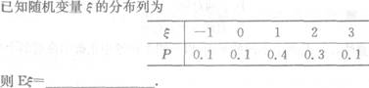
[正确答案]Eξ＝－1×0．1＋0×0．1＋1×0．4＋2×0．3＋3×0．1＝1．2．(答案为1．2)

本题分值：4分

21
[正确答案]
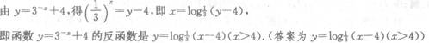

本题分值：4分

三、解答题(共4题，合计49分)
22
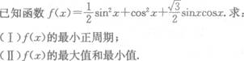
[正确答案]
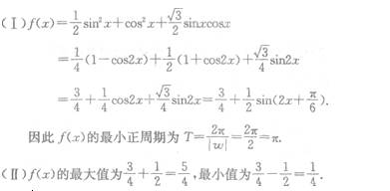

本题分值：12分

23
如图所示，某观测点B在A地南偏西10°方向，由A地出发有一条走向为南偏东12°的公路，由观测点B发现公路上距观测点10km的C点有一汽车沿公路向A地驶去，到达D点时，测得∠DBC＝90°，BD＝10km，问这辆汽车还要行驶多少km才能到达A地.(计算结果保留到小数点后两位)
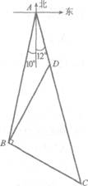
[正确答案]
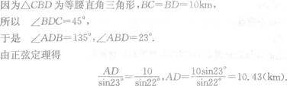

本题分值：13分

24
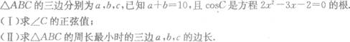
[正确答案]
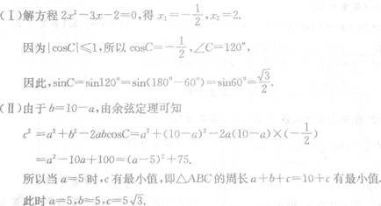

本题分值：12分

25
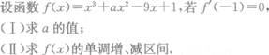
[正确答案]
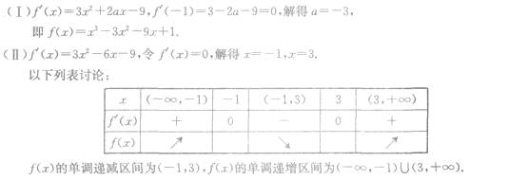

本题分值：12分

